Уважаемый клиент!
В соответствии с условиями 4.1.3. типового договора энергоснабжения или купли-продажи электрической энергии и согласно пункта 3.3.3 контракта потребитель ежемесячно в срок до 17 часов 1 рабочего дня месяца, следующего за расчётным, обязан предоставлять поставщику сведения об объёмах потребленной электрической энергии (мощности) сформированных с учётом ценовой категории используемой в расчётах:
- для первой ценовой категории – суммарный объём потребления за расчётный период;
- для второй ценовой категории – объём потребления по зонам суток (для двух зон - ночная и дневная, для трёх зон - ночная, пиковая, полупиковая);
- для третьей, четвёртой, пятой, шестой ценовой категории – объём потребления за каждый час суток расчётного периода.

Загрузить образцы файлов, содержащих сведения о фактическом почасовом потреблении электроэнергии и ознакомится с описанием форматов, можно ниже.

1. Форматы входных данных
Импорт осуществляется из файлов в одном из четырех форматов:
- MS Excel с вертикально расположенным списком почасовых значений (F1);
- MS Excel со списком почасовых значений в виде матрицы (F2);
Примеры файлов:
№ п/п | Наименование файла | Ссылка на файл
1 | F1.xls
2 | F2.xls

2. Форматы наименований файлов
2.1 Формат наименования файла MS Excel
FF_XXXXXXXXXXXXXX_YYYYY_ZZ_ГГГГ_MM.xls, где:
FF – код формата F1 или F2
XXXXXXXXXXXXXX – номер договора,
YYYYY - серийный номер прибора учета (количество знаков переменное, по фактическому значению),
ZZ - код регистра (вид и направление измеряемой энергии, А+,А-,Р+,Р-),
ГГГГ__ММ – период (год месяц), за который передается файл.
2.2 Формат наименования текстового файла
XXXXXXXXXXXXXX_YYYYY_ZZ_ГГГГ_MM.txt, где:
XXXXXXXXXXXXXX – номер договора,
YYYYY - серийный номер прибора учета (количество знаков переменное, по фактическому значению)
ZZ - код регистра (вид и направление измеряемой энергии, А+,А-,Р+,Р-)
ГГГГ__ММ – период (год месяц), за который передается файл.
2.3 Формат наименования файла XML макета 80020
тип документа_ИНН_дата_номер документа, где:
тип документа – номер, присвоенный НП «АТС» данному типу документа;
ИНН - ИНН организации предоставляющей информацию, длина inn – 10 символов;
дата – операционный период, за который предоставляется информация, в формате “ГГГГММДД”, где ГГГГ – год, ММ – порядковый номер месяца, ДД – день. Длина поля <дата> - 8 знаков. В случае предоставления информации за операционный период месяц, поле день (ДД) принимает значение 00.
номер документа – порядковый номер (идентификатор) документа. Номера документов присваиваются отправителем, начинаются с 1 и увеличиваются на 1 с каждым новым документом для данного типа документов.

3. Форматы содержимого файлов
3.1 Формат F1 файла MS Excel
Ячейка A1 содержит номер договора в символьном формате
Ячейка A2 содержит расчетный период в формате год-месяц
Ячейка A3 содержит признак учета коэффициента трансформации
Ячейка A4 содержит значение коэффициента трансформации
Ячейка A5 содержит номер счетчика в символьном формате
Ячейка A6 содержит код регистра (вид и направление измеряемой энергии, А+,А-,Р+,Р-)
Колонки А, B и C, начиная со строки 7 содержат соответственно:
- дату в формате число-месяц-год;
- номер часа;
- значение расхода активной энергии за указанный час указанного дня с точностью до 3 знаков после запятой.

3.2 Формат F2 файла MS Excel
Ячейка A1 содержит номер договора в символьном формате
Ячейка A2 содержит расчетный период в формате год-месяц
Ячейка A3 содержит признак учета коэффициента трансформации
Ячейка A4 содержит значение коэффициента трансформации
Ячейка A5 содержит номер счетчика в символьном формате
Ячейка A6 содержит код регистра (вид и направление измеряемой энергии, А+,А-,Р+,Р-)
В строке 7 содержатся номера часов суток, начиная с колонки В
Строки в количестве соответствующем количеству дней в месяце начиная со строки 8:
Колонка А содержит дату в формате число-месяц-год,
24 Колонки, начиная с B, содержат значение расхода активной энергии за соответствующий час указанного дня с точностью до 3 знаков после запятой.

4. Шаблоны содержимого файлов
4.1 Формат F1 файла MS Excel

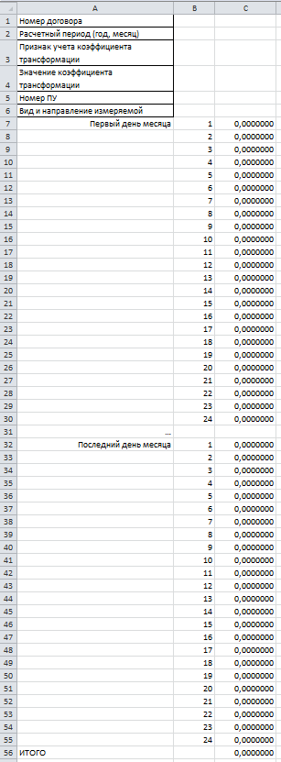

4.2 Формат F2 файла MS Excel
